Основана  в 2012 году | МАЛОЛУЧЕНСКИЕ ВЕДОМОСТИ | № 13  «25» ноября  2024 г.
Основана  в 2012 году | ПЕРИОДИЧЕСКОЕ ПЕЧАТНОЕ ИЗДАНИЕ МАЛОЛУЧЕНСКОГО СЕЛЬСКОГО ПОСЕЛЕНИЯ | № 13  «25» ноября  2024 г.

О Б Ъ Я В Л Е Н И Е
Администрация Малолученского сельского поселения доводит до сведения жителей сельского поселения, что изменения в Устав муниципального образования «Малолученское сельское поселение» зарегистрированы в Главном управлении Министерства юстиции Российской Федерации по Ростовской области 14 ноября 2024 года. Государственный регистрационный RU615093092024002.
Администрация Малолученского сельского поселения

14.11.2024 текст муниципального правового акта размещен на портале Министерства юстиции Российской Федерации «Нормативные правовые акты в Российской Федерации» в информационно-телекоммуникационной сети «Интернет» (http://pravo-minjust.ru, http://rrpaBo-MvmrocT.pcl)).

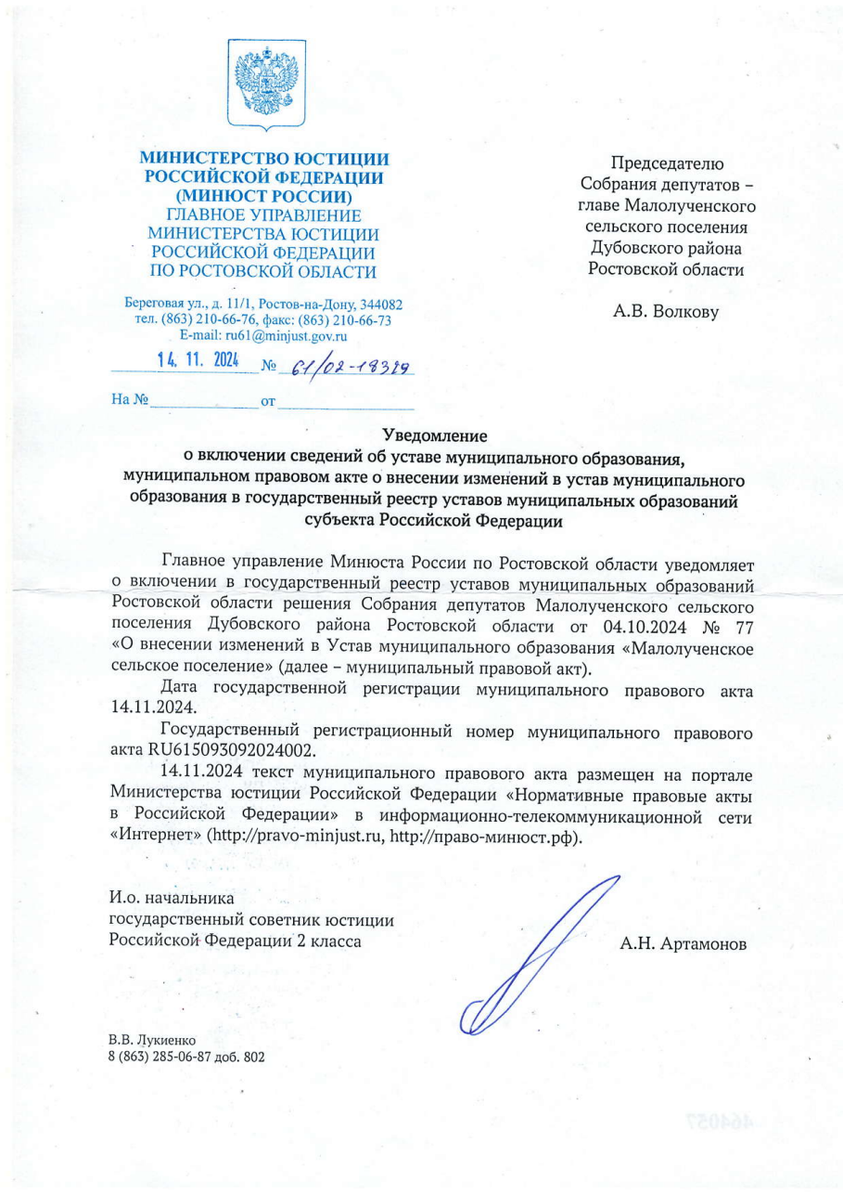

РОССИЙСКАЯ ФЕДЕРАЦИЯ
РОСТОВСКАЯ ОБЛАСТЬ ДУБОВСКИЙ РАЙОН
МУНИЦИПАЛЬНОЕ ОБРАЗОВАНИЕ
«МАЛОЛУЧЕНСКОЕ СЕЛЬСКОЕ ПОСЕЛЕНИЕ»

СОБРАНИЕ ДЕПУТАТОВ
МАЛОЛУЧЕНСКОГО СЕЛЬСКОГО ПОСЕЛЕНИЯ

04.10.2024г. РЕШЕНИЕ №77 ст. Малая Лучка

О внесении изменений в Устав муниципального образования
«Малолученское сельское поселение».

В связи с внесением изменений в Федеральный закон от 06.10.2003 № 131-ФЗ «Об общих принципах организации местного самоуправления в Российской Федерации» Собрание депутатов Малолученского сельского поселения

РЕШИЛО:

1. Внести в Устав муниципального образования «Малолученское сельское поселение», утвержденный решением Собрания депутатов Малолученского сельского поселения от «25» мая 2023г. № 50, следующие изменения:
1.1. Наименование устава изложить в редакции:
Устав муниципального образования «Малолученское сельское поселение» Дубовского района Ростовской области.
1.2. Наименование статьи 1, пункты 1 и 2 статьи 1 изложить в редакции:
1. Статус и границы муниципального образования «Малолученское сельское поселение» Дубовского района Ростовской области (далее также –Малолученское сельское поселение) определены Областным законом от 27.12.2004 г. № 231-ЗС «Об установлении границ и наделении соответствующим статусом муниципального образования «Дубовский район» и муниципальных образований в его составе».
2. Малолученское сельское поселение является сельским поселением в составе муниципального образования муниципального района «Дубовский район» Ростовской области (далее – Дубовский район), расположенного на территории Ростовской области.
Наименование Малолученского сельского поселения – муниципальное образование «Малолученское сельское поселение» Дубовского района Ростовской области.
Сокращенное наименование – Малолученское сельское поселение.
Используемые в муниципальных правовых актах Малолученского сельского поселения наименование «муниципальное образование «Малолученское сельское поселение» Дубовского района Ростовской области» и образованные от него сокращенные наименования муниципального образования, в которых не приводятся отдельные элементы наименования муниципального образования, предусмотренные статьей 9¹ Федерального закона от 6 октября 2003 года № 131-ФЗ «Об общих принципах организации местного самоуправления в Российской Федерации», являются равнозначными и применяются в одном значении.
1.3. Подпункт 23 пункта 1 статьи 2 изложить в редакции:
23) осуществление муниципального контроля в области охраны и использования особо охраняемых природных территорий местного значения;
1.4. Подпункт 25 пункта 1 статьи 2 изложить в редакции:
25) организация и осуществление мероприятий по работе с детьми и молодежью, участие в реализации молодежной политики, разработка и реализация мер по обеспечению и защите прав и законных интересов молодежи, разработка и реализация муниципальных программ по основным направлениям реализации молодежной политики, организация и осуществление мониторинга реализации молодежной политики в Малолученском сельском поселении;
1.5. Пункт 1 статьи 2 дополнить подпунктом 34 следующего содержания:
34) принятие решений и проведение на территории поселения мероприятий по выявлению правообладателей ранее учтенных объектов недвижимости, направление сведений о правообладателях данных объектов недвижимости для внесения в Единый государственный реестр недвижимости;
1.6. Пункт 1 статьи 2 дополнить подпунктом 35 следующего содержания:
35) осуществление учета личных подсобных хозяйств, которые ведут граждане в соответствии с Федеральным законом от 7 июля 2003 года № 112-ФЗ «О личном подсобном хозяйстве», в похозяйственных книгах.
1.7. Абзац второй пункта 5 статьи 16 изложить в редакции:
Полномочия старосты сельского населенного пункта прекращаются досрочно по решению Собрания депутатов Малолученского сельского поселения, по представлению схода граждан сельского населенного пункта, а также в случаях, установленных пунктами 1 – 7 и 9² части 10 статьи 40 Федерального закона «Об общих принципах организации местного самоуправления в Российской Федерации».
1.8. Статью 30 дополнить пунктом 22 следующего содержания:
22. Председатель Собрания депутатов - глава Малолученского сельского поселения освобождается от ответственности за несоблюдение ограничений и запретов, требований о предотвращении или об урегулировании конфликта интересов и неисполнение обязанностей, установленных Федеральным законом «Об общих принципах организации местного самоуправления в Российской Федерации» и другими федеральными законами в целях противодействия коррупции, в случае, если несоблюдение таких ограничений, запретов и требований, а также неисполнение таких обязанностей признается следствием не зависящих от него обстоятельств в порядке, предусмотренном частями 3 - 6 статьи 13 Федерального закона от 25 декабря 2008 года № 273-ФЗ «О противодействии коррупции».
1.9. Статью 33 дополнить пунктом 8¹ следующего содержания:
8¹. Глава Администрации Малолученского сельского поселения освобождается от ответственности за несоблюдение ограничений и запретов, требований о предотвращении или об урегулировании конфликта интересов и неисполнение обязанностей, установленных Федеральным законом «Об общих принципах организации местного самоуправления в Российской Федерации» и другими федеральными законами в целях противодействия коррупции, в случае, если несоблюдение таких ограничений, запретов и требований, а также неисполнение таких обязанностей признается следствием не зависящих от него обстоятельств в порядке, предусмотренном частями 3 - 6 статьи 13 Федерального закона от 25 декабря 2008 года №273-ФЗ «О противодействии коррупции».
1.10. Подпункт 25 пункта 1 статьи 37 изложить в редакции:
25) осуществляет муниципальный контроль в области охраны и использования особо охраняемых природных территорий местного значения;
1.11. Подпункт 27 пункта 1 статьи 37 изложить в редакции:
27) организует и осуществляет мероприятия по работе с детьми и молодежью, участвует в реализации молодежной политики, разрабатывает и реализует меры по обеспечению и защите прав и законных интересов молодежи, разрабатывает и реализует муниципальные программы по основным направлениям реализации молодежной политики, организует и осуществляет мониторинг реализации молодежной политики в Малолученском сельском поселении;
1.12. Подпункт 36 пункта 1 статьи 37 изложить в редакции:
36) вправе учреждать печатное средство массовой информации и (или) сетевое издание для обнародования муниципальных правовых актов, доведения до сведения жителей Малолученского сельского поселения официальной информации;
1.13. Пункт 1 статьи 37 дополнить подпунктом 46¹ следующего содержания:
46¹) принимает решения о проведении на территории поселения мероприятий по выявлению правообладателей ранее учтенных объектов недвижимости, направляет сведения о правообладателях данных объектов недвижимости для внесения в Единый государственный реестр недвижимости;
1.14. Пункт 1 статьи 37 дополнить подпунктом 46² следующего содержания:
46²) осуществляет учет личных подсобных хозяйств, которые ведут граждане в соответствии с Федеральным законом от 7 июля 2003 года № 112-ФЗ «О личном подсобном хозяйстве», в похозяйственных книгах;
1.15. Статью 38 дополнить пунктом 13¹ следующего содержания:
13¹. Депутат Собрания депутатов Малолученского сельского поселения освобождается от ответственности за несоблюдение ограничений и запретов, требований о предотвращении или об урегулировании конфликта интересов и неисполнение обязанностей, установленных Федеральным законом «Об общих принципах организации местного самоуправления в Российской Федерации» и другими федеральными законами в целях противодействия коррупции, в случае, если несоблюдение таких ограничений, запретов и требований,
а также неисполнение таких обязанностей признается следствием не зависящих от него обстоятельств в порядке, предусмотренном частями 3 - 6 статьи 13 Федерального закона от 25 декабря 2008 года № 273-ФЗ «О противодействии коррупции».
1.16. Пункт 16 статьи 38 дополнить подпунктом 10¹ следующего содержания:
10¹) приобретения им статуса иностранного агента;
1.17. Наименование статьи 53, пункт 1, абзацы первый и второй пункта 2 статьи 53 изложить в редакции:
Статья 53. Вступление в силу и обнародование муниципальных правовых актов
1. Муниципальные нормативные правовые акты, затрагивающие права, свободы и обязанности человека и гражданина, муниципальные нормативные правовые акты, устанавливающие правовой статус организаций, учредителем которых выступает Малолученское сельское поселение, а также соглашения, заключаемые между органами местного самоуправления, вступают в силу после их официального обнародования в порядке, предусмотренном пунктом 2 настоящей статьи.
Иные муниципальные правовые акты вступают в силу со дня их принятия (издания), если иной срок вступления в силу не предусмотрен, федеральным и (или) областным законом, либо самим актом.
Муниципальные нормативные правовые акты Собрания депутатов Малолученского сельского поселения о налогах и сборах вступают в силу в соответствии с Налоговым кодексом Российской Федерации.
2. Обнародование муниципальных нормативных правовых актов, в том числе соглашений, заключаемых между органами местного самоуправления, производится путем их официального опубликования.
Официальным опубликованием муниципального правового акта, в том числе соглашения, заключаемого между органами местного самоуправления, считается первая публикация его полного текста в периодическом печатном издании "Малолученские ведомости", распространяемого в Малолученском сельском поселении.
1.18. Абзац первый пункта 3 статьи 53 изложить в редакции:
3. В интересах граждан и организаций в дополнение к официальному опубликованию, предусмотренному пунктом 2 настоящей статьи, муниципальные правовые акты, в том числе соглашения, заключаемые между органами местного самоуправления, иная официальная информация органов местного самоуправления Малолученского сельского поселения могут быть обнародованы в порядке, предусмотренном настоящим пунктом.
1.19. Статью 68 дополнить пунктами 3, 4 и 5 следующего содержания:
3. Губернатор Ростовской области вправе вынести предупреждение, объявить выговор председателю Собрания депутатов – главе Малолученского сельского поселения, главе Администрации Малолученского сельского поселения за ненадлежащее исполнение или неисполнение обязанностей по обеспечению осуществления органами местного самоуправления Малолученского сельского поселения отдельных государственных полномочий, переданных органам местного самоуправления федеральными законами и (или) областными законами.
4. Губернатор Ростовской области вправе отрешить от должности председателя Собрания депутатов – главу Малолученского сельского поселения, главу Администрации Малолученского сельского поселения в случае, если в течение месяца со дня вынесения Губернатором Ростовской области предупреждения, объявления выговора председателю Собрания депутатов – главе Малолученского сельского поселения, главе Администрации Малолученского сельского поселения в соответствии с пунктом 3 настоящей статьи председателем Собрания депутатов – главой Малолученского сельского поселения, главой Администрации Малолученского сельского поселения не были приняты в пределах своих полномочий меры по устранению причин, послуживших основанием для вынесения предупреждения, объявления выговора.
5. Председатель Собрания депутатов – глава Малолученского сельского поселения, глава Администрации Малолученского сельского поселения в отношении которого Губернатором Ростовской области был издан правовой акт об отрешении от должности, вправе обжаловать данный правовой акт в судебном порядке в течение 10 дней со дня его официального опубликования.
1.20. Пункт 2 статьи 69 дополнить подпунктом 4¹ следующего содержания:
4¹) приобретение им статуса иностранного агента;
1.21. Пункт 2 статьи 69 дополнить подпунктом 6 следующего содержания:
6) систематическое недостижение показателей для оценки эффективности деятельности органов местного самоуправления Малолученского сельского поселения.
2. Настоящее решение вступает в силу со дня официального опубликования, произведенного после его государственной регистрации.

Председатель Собрания депутатов –

глава Малолученского сельского поселения А.В. Волков

__________________________________________________________________
Периодическое печатное издание Администрации Малолученского сельского поселения Дубовского района Ростовской области
Учредитель: Администрация Малолученского сельского поселения
Адрес: 347425, ул. Центральная, 11, ст. Малая Лучка Дубовского района Ростовской области.
тел./факс(86377)5-45-08,
Отпечатано в администрации Малолученского сельского поселения 25 ноября 2024 г.

Распространяется бесплатно Тираж 30 экз.

